CD287 Scheda creata il 19 maggio 2026
Descrizione bibliografica
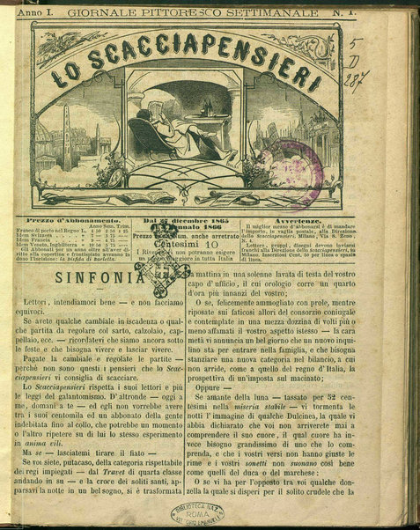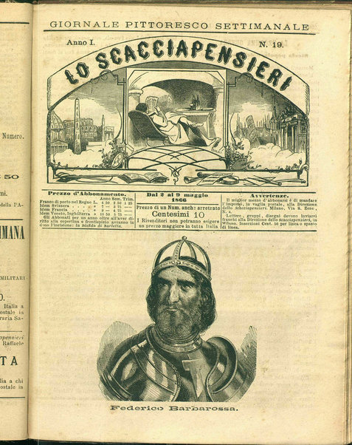
Lo *scacciapensieri : giornale pittoresco settimanale. - Anno 1, n. 1 (27 dicembre 1865/3 gennaio 1866)-anno 1, n. 20 (9/16 maggio 1866). - Milano : Tip. internazionale, 1865-1866. – 1 volume : 20 fasc. : ill. ; 26 cm. - NAP0235206
Soggetto: Cultura – 1865-1866
Copia digitale n.1-19 a: http://digitale.bnc.roma.sbn.it/tecadigitale/emeroteca/classic/NAP0235206

Note e riferimenti bibliografici
- Lo *scacciapensieri : ristampati cento anni dopo / a cura di Mario Daniele ; enimmi, sciarade, logogrifi di Falco Attevicelli con un logogrifo di Salvatore Farina. - Roma : Fondazione Olga Rogatto ; Roma : Cardoni, 1966. – 30 p. ; 21 cm. ((Falco Attevicelli pseudonimo di Felice Cavallotti. – BNI 66-7487. - SBL0540450. - Fa parte di: *Biblioteca d'enigmi classici e moderni

